http://loon-op-zand.voedselbankennederland.nl/templates/default/images/main/logo.pngNieuwsbrief Voedselbank Loon op Zand 2016

Het klantenbestand van het afgelopen jaar gaf een wisselend beeld te zien. Begin 2016 stonden er 50 klanten (119 personen) ingeschreven. In de vakantieperiode stonden we op 26 klanten (73 pers.). We zijn geëindigd op 45 klanten (121 pers.). Wij namen van 58 klanten afscheid.

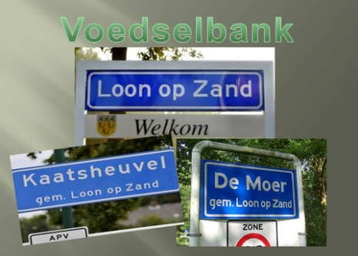De voedselbank werkt binnen onze gemeente intensief samen met het gemeentelijk servicepunt Welzijn, Wonen en Zorg. Zij toetsen voor ons de toelatingscriteria en begeleiden de cliënten om hun zaken weer op orde te krijgen, wat, gelet op de doorstroom, hen erg goed lukt! Wij bedanken daarom alle medewerkers (o.a**.** Ilse, Anne-Marie, Agnes, Linda) voor hun zorgvuldig werk bij het aanmelden en begeleiden van de cliënten.

Gelukkig zijn wij, met de uitbreiding van het aantal supermarkten die ons van de nodige levensmiddelen voorzien.

Naast de leverancier van het eerste uur AH, leveren nu ook de Jumbo en Aldi.

Daarnaast kunnen we rekenen op onze andere vaste leveranciers: Voedselbank Tilburg, Uniekaas, de bakkers Bierman, Heijs en Mulder, zuivelman en logistiek ondersteuner Leo en Henriëtte Beerens en onze vervoerder voor het grotere transport ICS en hun chauffeurs en planning.

Blij zijn we ook met de Efteling die naast de wekelijkse aardappels ons met verschillende andere donaties ondersteunde, waaronder een financiële jaarlijkse gift, kerstpakketten en banketletters.

Twee ambassadeurs van de Efteling, Nancy en Dimphy stelden kaartjes beschikbaar met inbegrip van lunch en souvenir. Vijftien van onze klanten hadden de dag van hun leven.

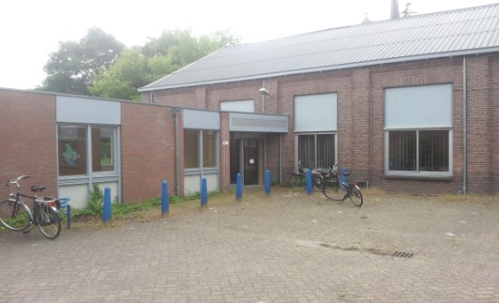Prachtige kerstpakketten ontvingen we van de firma Stef van Delft, en van stichting Maasduinen, de firma Sycreon Logistiek uit Waalwijk/Tilburg en de WSD groep uit Boxtel.

Een speciaal woord van dank aan het kerkbestuur van de H. Willibrordus die ons een schitterende ruimte beschikbaar stelt.

Particulieren doneren jaarlijks geld. Waarvoor

hartelijk dank.

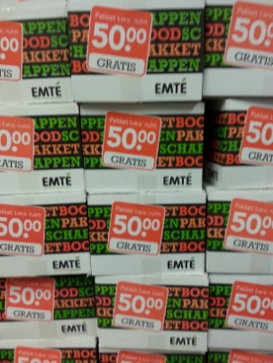Andere hartverwarmende particulieren initiatieven waren:

Kinderen van de Kinderboom, Den Bussel, de Theresiaschool, de Lage Weijkens, de Blokkendoos en de Vlinderboom spaarden EmTé zegels en hadden een opbrengst van liefst 42 dozen.

Familie van Roosmalen en vrienden doneerden 13 EmTé pakketten, en de familie van Kuijk-van Laarhoven 6.

Met de scholen en particulieren kwamen we op een totaal van 73 dozen waaronder ook fair trade dozen van de postcode loterij.

Simone van Amelsvoord schonk namens T-Zorg Breda evenals vorig jaar maar liefst 39 kerstpakketten. Zowel schenker als bemiddelaarster bedankt.

Ook diverse particulieren schonken ons Kerstpakketten.

En dan waren er nog veel meer acties:

* Familie de Jong uit ’s-Hertogenbosch schonk vijf kaartjes voor de Efteling.
* Elle Bergmans bracht 3 zakken met gehaakte mutsen, sjaals en knuffels.
* Bakker Rabou verraste onze klanten met Pasen met paasbrood en paascake en met Oudjaar met oliebollen.
* De scholen de Vaert, Theresia, Den Bussel en de Touwladder gaven het restant van het Koningsontbijt en kerstontbijt. Hockeyclub DES schonk de restanten van hun toernooien.
* Ook mochten we het overschot van de 80 van de Langstraat in ontvangst nemen.
* Miriam van Gorkom van kampeerboerderij “Het Kraanven” komt regelmatig het teveel aan levensmiddelen brengen die bezoekers achterlaten voor de voedselbank.
* Stichting Jeugdpret uit Kaatsheuvel doneert hun restanten, zoals chocomel, aardbeienkoekjes en cheese dippers.
* Een dames dispuut uit Leiden schonk ons het restant van hun logeerverblijf in Loon op Zand. Hetgeen zeer de moeite waard was.
* 40 Leerlingen van BSO de Met school uit Waalwijk hadden een thema over vrijwilligerswerk en bezochten onze Voedselbank. Jong geleerd is oud gedaan.
* 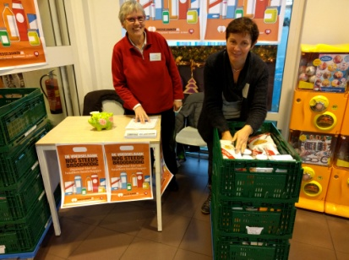Ook een klas van BSO school “Het Noorderlicht” uit Tilburg Noord hield een actie t.b.v. onze Voedselbank en schonk 5 kratten gevuld met levensmiddelen.
* De winkelacties leverden bij Albert Heijn begin juli 56 kratten en €115,80 op en bij de tweede zitting in
* december 76 kratten en €254,40, bij Jumbo waren dat 14 kratten en €99,90
* De fam. van Wezel schonk ter verkoop een Spartamatic aan. Opbrengst €75.- Evenals zelf gekweekte kamerplanten.
* Kees van Loon en zijn broer gaven wekelijks zelfgekweekte groenten. Beide heren hartelijk dank! Ook Gerard Hamers leverde producten uit zijn groentetuin.
* Anderen schonken ons appels, fruit en levensmiddelen.
* Van de gemeente Loon op Zand kregen we de opbrengst van het verkochte oud meubilair. Opbrengst € 1800,-.
* De boekenbank uit Loon op Zand maakte onze 36 kinderen rond 5 december blij met een Intertoys cadeaubon of Fashioncheque.
* Mitra Kaatsheuvel bracht op gezette tijden diverse frisdrank en kinderchampagne alsmede een gewaardeerde verrassing voor onze vrijwilligers.
* Een voor en door kinderen zeer geslaagde actie d.m.v. een wensboom werd door Ladies Circle de Leest georganiseerd met als resultaat heel veel cadeaus voor de kinderen van onze klanten voor onder de Kerstboom.
* 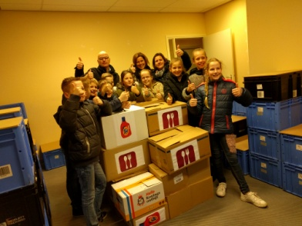Blij verrast waren we met een gift van ons politieteam de Langstraat die twee pallets met in beslag genomen producten doneerde. Het waren zeer bruikbare producten zoals toiletpapier, waspoeder, tandpasta, luchtverfrissers enz. Wij wensen hen ook komend jaar veel succes.
* Voor het derde opeenvolgend jaar schonk de Basisschool de Blokkendoos uit Loon op Zand zelf meegebrachte levensmiddelen. Maar liefst 21 grote dozen.
* 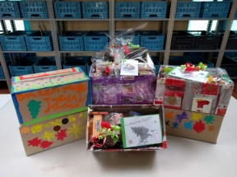Ook de kleuters van basisschool Den Bussel hadden levensmiddelen meegebracht en daar mooie kerstpakketjes van gemaakt.
* Kwekerij Willem van Strien uit Dongen schonk ons 45 prachtige kerststerren welke een goede aftrek bij onze mensen vonden.
* Van de kinderen van de HUB school uit Rosmalen krijgen we pepernoten en schuimpjes. De pepernoten hebben ze zelf gebakken.

Wij wensen alle mensen die onze Voedselbank een warm hart toedragen een goed, beter, best 2017.



*Alle vrijwilligers Voedselbank Loon op Zand.*